單位 ：6S1立體圖形（四）
課題 ：柱體的頂、棱和面
學習階段：二

學習目標：
- 探究柱體的棱和底邊數目的關係。
- 探究柱體的頂和底邊數目的關係。
- 探究柱體的面和底邊數目的關係。（增潤）

已有知識：
  - 認識立體圖形中的頂、棱和面。
  - 能製作柱體和錐體的支架。

教學資源：
- 學生自製的柱體和錐體支架
- 各款密面柱體模型
- 工作紙

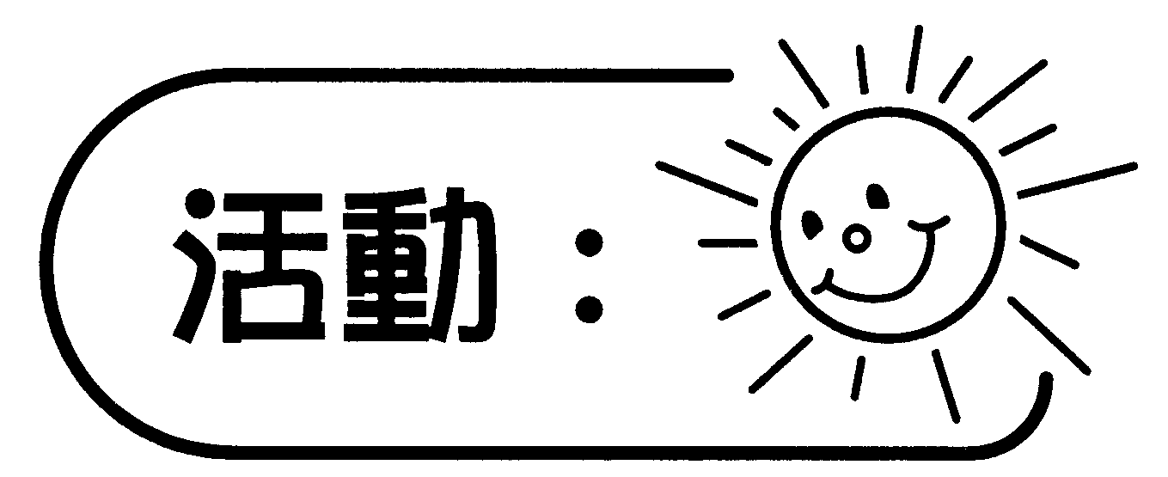
教師在本課節之前，先著學生分組用泥膠和小竹簽砌出以下支架：
- 三角柱體、三角錐體
- 四角柱體、四角錐體
- 五角柱體、五角錐體
- 六角柱體、六角錐體
本課節開始時，學生已預備自己一組的柱體和錐體支架。
  - 教師與學生溫習柱體和錐體的定義，利用柱體和錐體支架進行分類。
  - 教師引導學生把學習重點集中在柱體。
  - 與學生溫習頂、棱和面的定義，並指出柱體的底和底邊的數目。
  - 各組利用自製的柱體支架，依工作紙上的指示在方格內填寫答案。
  - 待教師確定學生的答案後，引導學生利用工作紙上的答案，討論柱體的頂、棱和底邊數目的關係。
  - 教師可視乎學生的能力，考慮是否需要進一步探究柱體的面和底邊數目的關係。

討論：
    - 三角柱體的棱、頂和底邊的數目分別是多少？
    - 四角柱體的棱、頂和底邊的數目分別是多少？（五角柱體、六角柱體又怎樣？）
    - 你知道七角柱體的棱、頂和底邊的數目是多少嗎？
    - 如果要製作一個十二角柱體，要準備多少粒泥膠、多少枝小竹簽？

備註：
      - 學習目標3可作為增潤項目，如果學生在數「面的數目」時有困難，教師可利用各款密面柱體模型，讓學生辨認柱體的面。
      - 如果不選教增潤內容，可刪去工作紙增潤部分。
      - 類似的活動亦可用於探究錐體的棱、頂、面和底邊數目的關係。

可培養的主要共通能力：
  - 批判性思考能力
  - 運算能力
  - 研習能力

